Традиційно кожен навчальний рік розпочинається Першим уроком. Не винятком буде і 2015-2016 навчальний рік. Пропонуємо увазі вчителів розробки занять для учнів початкової школи.

Лариса Кравчук,
старший викладач кафедри
методики та психології
дошкільної і початкової освіти
ІППО КУ імені Бориса Грінченка

До школи всі стежинки, до школи всі дороги

Мета: в ігровій формі ознайомити дітей з правилами і нормами шкільного життя, формувати елементарні навички самоорганізації у навчальній діяльності, закріплювати позитивне ставлення до школи.
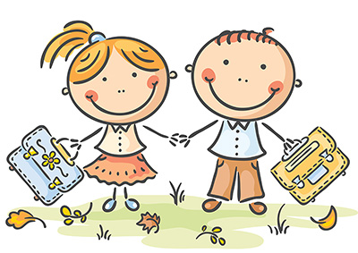
Сценарій заняття

№ | Назва вправи | Мета вправи | Опис вправи | Форма  проведення,  метод | Тривалість вправи | Матеріали
1. | Вправа-вітання | Сприяти встановленню позитивного  контакту з групою | Діти утворюють коло. Разом промовляють: «Я вітаюсь з усіма – вчусь у школі недарма! Доброго дня! Доброго дня! Доброго дня!» | Робота у великій групі | 0,5 хв
2. | Вправа «Поміркуй» | Розвивати пізнавальну активність | Учитель пропонує дітям відгадати загадку: « Дає здоров’я – спорт. Вагу – солодкий торт. Мед – працьовиті бджоли. А знання – ...» (школа) | Робота у парах | 1 хв
3. | Вправа «Що я знаю про школу» | Закріплювати позитивне ставлення до школи | Діти розповідають, що вони знають про школу (учитель вислуховує відповіді дітей, уточнює, доповнює їх) | Робота у великій групі | 5 хв
4. | Вправа «Шкільні правила» | Сприяти оволодінню шкільними правилами | Опис вправи дивись у додатку |  | 5 хв
5. | Вправа «Ввічливий комарик» | Зняти емоційну напругу,  сприяти оволодінню правилами ввічливої поведінки | Діти із заплющеними очима ходять по кімнаті, дзижчать: - з-з-з-з, уявляючи себе комариками. Зіштовхнувшись з іншим учасником, розплющують очі, говорять: «Ой, вибачте!», заплющують очі – гра продовжується | Робота у великій групі | 3 хв
6. | Вправа «Роззяви» | Формувати елементарні навички самоорганізації у навчальній діяльності | Діти йдуть по колу, один за одним, тримаючись за руки. За сигналом учителя («Стоп!») зупиняються, роблять чотири оплески, повертаються на 180 º і починають рух в інший бік.  Напрямок змінюється після кожного сигналу.  Обговорення.  - Який у вас настрій?  - Чи легко було виконувати  вправу? Чому?  Висновок: Намагайся бути уважним і старанним – це допоможе тобі у навчанні! | Робота у великій групі | 2 хв
7. | Вправа «У школі мені ...» | Формування у дітей уміння аналізувати свої почуття | Кожен учень класу отримує аркуш паперу, на якому намальовані сонце, хмаринка, дощик. Учням пропонується розфарбувати той малюнок, який відповідає їхньому настрою під час перебування в школі.  Інформація для вчителя. Результати вибору – важливий матеріал, який дозволить краще зрозуміти стан дитини у школі, визначити проблеми і їх причини | Індивідуальна робота  Діагностування | 2 хв | Аркуш паперу, на якому намальовані сонце, хмаринка, дощик, кольорові олівці для кожного учня
8. | Вправа «Чарівний олівчик» | Сприяти самовираженню дітей | Діти малюють на тему: «Школа». По закінченню роботи учні коментують свої малюнки. У класі влаштовується виставка. Примітка для вчителя. Якщо учень зображує вчителя чи себе біля дошки, процес уроку, навчальну ситуацію, навчальне приладдя, то це свідчить про хорошу шкільну мотивацію. Зображення шкільної, але не навчальної ситуації, ігрових сюжетів – низька шкільна мотивація. Зображення в темних фарбах – негативне ставлення до школи | Індивідуальна робота  Діагностування | 12 хв | Аркуші паперу, кольорові олівці для кожного учня
9. | Підбиття підсумків заняття | Формувати навички самоаналізу | Діти стають у коло.  Завдання: закінчити речення  «На занятті я зрозумів ...» | Робота у великій групі.  Незакінчене речення.  Рефлексія | 4 хв
10. | Вправа-прощання | Закінчити заняття на позитивній емоційній ноті | Діти стають у коло, беруться за руки і говорять: «До побачення! До наступної зустрічі!» | Робота у великій групі | 0,5 хв

Учителю на замітку
Заняття можна вважати ефективним, якщо діти зрозуміли, що
- у школі – цікаво, весело;
- щоб навчання було приємним – виконуй шкільні правила.
Настанова для дітей
«Я радий, що став школярем».
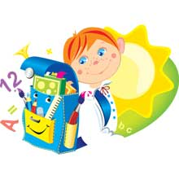
Додаток
Вправа «Шкільні правила»
Учитель. У школі існують свої правила, які потрібно виконувати. А чи знаєте ви такі правила? (Діти називають правила, які знають)
Учитель. Повторити хочу вам
Нашим маленьким першачкам:
Без потреби не метушіться,
До школи вчасно з'явіться.
Вчасно до школи прийдеш,
Якщо звечора портфель складеш.
Та про форму не забудеш –
Її також приготуєш.
Кожен малюк має запам’ятати –
За парту голодним не варто сідати.
Бо думки будуть не про уроки
Як заболить голодний животик.

До школи
Степан Жупанин
Радості такої  Не було ніколи –  Це Оленка нині  Вперше йде до школи.  Стрічку заплітає  І киптар вдягає | На новім портфелі  Тепле сонце грає.  Усміхнулась неньці  І виходить з хати:  Ой, ідуть до школи  Звідусіль малята!

Як багато знаю я
Платон Воронько

В мене є книжок багато –
І новенькі, і старі.
Як піду до школи з татом,
Всі книжки віддам сестрі.
Хай вона сама читає
Про лисичку й журавля.
Хай вона, мала, узнає,
Як багато знаю я.

Школа
Дмитро Павличко

Наче вулик, наша школа.
Вся вона гуде, як рій.
І здається, що довкола
Розквітають квіти мрій.

Бігають, сміються діти,
Та – лиш дзвоник задзвенить –
Стане тихо, ніби в квіти
Поховались бджоли вмить.
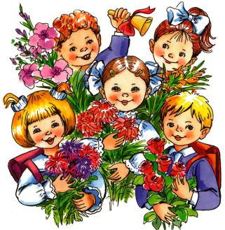
Головна професія
Анатолій Костецький
Спитай у тата і у мами,  Які професії у них.  Професій різних є чимало,  Сповна їх вистачить на всіх!  Та є одна поміж професій,  Якої вчаться у житті.  Вона для кожного найперша,  Якої вчитимешся й ти! | Учитель, лікар та геолог,  Письменник, слюсар чи кресляр –  Всі називають головною  Одну професію – школяр!  Бо всім відомо, що без школи,  Без знань, що мусиш там набуть,  Не станеш у житті ніколи  Тим, ким в дитинстві мрієш буть!

Перше вересня
Наталя Забіла
Жовтіє листя на тополі.
Летять у синяві хмарки.
Відкриті навстіж двері в школі —
Ідуть до школи першачки.
З гілок тополь злітає листя,
Кружляє й падає до ніг.
Уперше діти урочисто
Переступають цей поріг.

Світла мить
Тамара Коломієць
Отакий, як у букварику,  Із букетом у руках,  Чом спинився ти, школярику,  Серце в грудях, наче птах?  Як складав ти в ранець зошити!  Як чекав щасливих днів! | Щоб до сліз перетривожити,  Перший дзвоник продзвенів.  За порогом – вітру витівки,  Шелестіння верховіть.  В нашім класі Перша вчителька  Усміхаючись стоїть.

